**Manual del programador**

**Entorno de desarrollo**

Para trabajar con el proyecto localmente se necesita tener instalados los siguientes programas:

* IDE compatible con PHP 7 y JavaScript (NetBeans o Visual Studio Code, por ejemplo)
* XAMP

**Pasos a seguir:**

1. Copiar la carpeta “cerveceria” en el siguiente directorio
   * *C:\xampp\htdocs\cerveceria*
2. Pulsar en los botones seleccionados con rojo, como lo muestra la imagen a continuación:

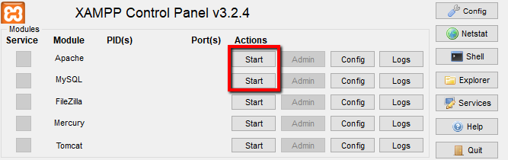

1. Apretar el siguiente botón: “Admin” de MySQL para crear la base de datos con el nombre de “cerveceria”, como se muestra en la siguiente imagen:

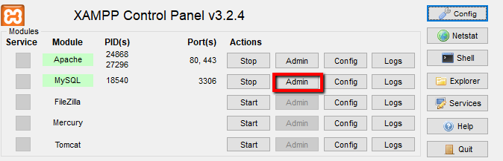

1. Se abrirá, en el navegador predeterminado, la siguiente página:



Hacer click en el botón “Nueva”, para crear una base de datos llamada “cerveceria”

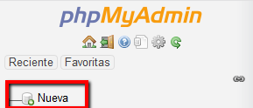

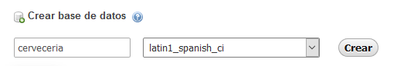

1. Luego, parándose sobre la base de datos llamada “cerveria”, darle click a “Importar”.

Importamos el archivo “cerveceria.sql”, que se encuentra en “Repositorio/MySQL/ cerveceria.sql”

En la siguiente imagen se puede ver estos pasos:





Darle a “continuar”:

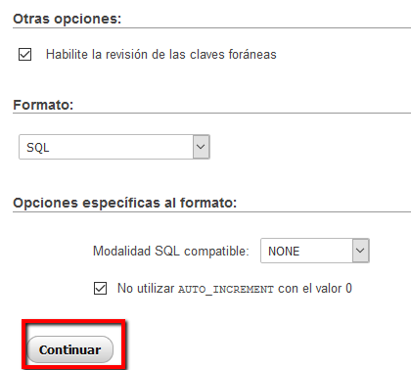

1. Una vez importadas todas las tablas, abrir cualquier navegador (Firefox, Chrome, por ejemplo)
2. Ingresar la siguiente url:
   * *Localhost/cerveceria*
3. **Listo. Ahora podrá utilizar el sistema.**

**DER (Diagrama Entidad Relación)**

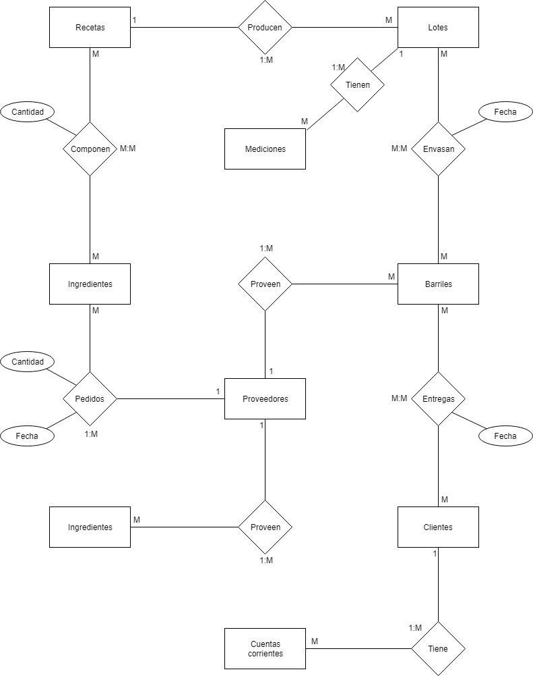

**Entidad-Relación y Diccionario de datos**

**PROVEEDORES**

|  |  |  |  |  |
| --- | --- | --- | --- | --- |
| **Llave** | **Nombre** | **Tipo** | **Tamaño** | **Descripción** |
| PK | ID | Int |  | Identificador autoincremental |
|  | Nombre | Varchar | 20 | Nombre de empresa o persona |
|  | Documento | Varchar | 15 | CUIT o CUIL |
|  | Teléfono | Varchar | 15 | Teléfono de contacto |
|  | e-mail | Varchar | 20 | Dirección de correo electrónico |
|  | Dirección | Varchar | 20 | Domicilio (calle y número) |
|  | Localidad | Varchar | 30 | Ciudad y provincia |
|  | CP | Varchar | 5 | Código postal |

**INGREDIENTES**

|  |  |  |  |  |
| --- | --- | --- | --- | --- |
| **Llave** | **Nombre** | **Tipo** | **Tamaño** | **Descripción** |
| PK | ID | Int |  | Identificador autoincremental |
|  | Nombre | Varchar | 20 | Nombre del ingrediente |
| FK | ID_Proveedor | Int |  | ID del proveedor del ingrediente |
|  | Descripción | Varchar | 50 | Observaciones o comentarios del ingrediente |
|  | Stock_mínimo | Int |  | Stock mínimo para mostrar alerta |
|  | Stock_actual | Real |  | Stock actual, se actualiza al recibir pedidos y realizar cocciones |
|  | Costo | Real |  | Precio al que se adquirió la última vez que se compró al proveedor |
|  | Cantidad | Real |  | Cantidad que viene en el empaque, expresada en gramos, litros, etc |

**PEDIDOS**

|  |  |  |  |  |
| --- | --- | --- | --- | --- |
| **Llave** | **Nombre** | **Tipo** | **Tamaño** | **Descripción** |
| PK | ID | Int |  | Identificador autoincremental |
| FK | ID_Ingrediente | Int |  | Código del ingrediente pedido |
|  | Fecha_Solicitud | Date |  | Fecha en la que se realzó el pedido |
|  | Fecha_Recibo | Date |  | Fecha en la que se recibió el pedido |
|  | Cantidad | Int |  | Cantidad solicitada del ingrediente |
|  | Monto | Real |  | Monto total a pagar |

**COCCIONES**

|  |  |  |  |  |
| --- | --- | --- | --- | --- |
| **Llave** | **Nombre** | **Tipo** | **Tamaño** | **Descripción** |
| PK | ID | Int |  | Identificador autoincremental |
|  | Nombre | VarChar |  | Nombre con el que se identifica la cocción |
|  | Tipo_Receta | VarChar |  | Receta original o de libro |
|  | Tipo_Cerveza | VarChar |  | Categoría de cerveza a la que pertenecen |
|  | Color | Int |  | Medido en EBC |
|  | Amargor | Real |  | Medido en IBU |
|  | Densidad | Real |  | Medido de KG/l |
|  | Tiempo_Macerado | Int |  | Tiempo que debería durar el macerado (minutos) |
|  | Tiempo_Hervor | Int |  | Tiempo que debería durar el hervor (minutos) |
|  | Tiempo_Ferm | Int |  | Tiempo que debería durar la fermentación (minutos) |
|  | Tiempo_Enfri | Int |  | Tiempo que debería durar el enfriamiento (minutos) |
|  | Favorito | Boolean |  | Marcar Cocción como favorita para localizarla con mayor facilidad |
|  | Precio_Venta | Real |  | Valor de venta por litro |
|  | Descuento | Real |  | Porcentaje de descuento |
|  | Stock_Minimo | Int |  | Stock mínimo para mostrar alerta |
|  | Stock_Actual | Int |  | Stock actual, se actualiza al realizar cocciones y despachar entregas |

**COMPONEN**

|  |  |  |  |  |
| --- | --- | --- | --- | --- |
| **Llave** | **Nombre** | **Tipo** | **Tamaño** | **Descripción** |
| PK | ID_Coccion + ID Ingrediente | Int |  | Clave compuesta por IDs de cocción e ingrediente |
|  | Cantidad | Int |  | Cantidad del ingrediente que lleva la cocción |

**LOTES**

|  |  |  |  |  |
| --- | --- | --- | --- | --- |
| **Llave** | **Nombre** | **Tipo** | **Tamaño** | **Descripción** |
| PK | ID | Int |  | Identificador autoincremental |
| FK | ID_Coccion | Int |  | Código de cocción producida |
|  | Cantidad | Int |  | Cantidad neta producida en litros |
|  | Ini_Macerado | Date |  | Fecha y hora en que se inició el macerado |
|  | Fin_Macerado | DateTime |  | Fecha y hora en que se finalizó el macerado |
|  | Ini_Hervor | DateTime |  | Fecha y hora en que se inició el hervor |
|  | Fin_Hervor | DateTime |  | Fecha y hora en que se finalizó el hervor |
|  | Ini_Ferm | DateTime |  | Fecha y hora en que se inició la fermentación |
|  | Fin_Ferm | DateTime |  | Fecha y hora en que se finalizó la fermentación |
|  | Ini_Frio | DateTime |  | Fecha y hora en que se inició el enfriamiento |
|  | Fin_Frio | DateTime |  | Fecha y hora en que se finalizó el enfriamiento |

**BARRILES**

|  |  |  |  |  |
| --- | --- | --- | --- | --- |
| **Llave** | **Nombre** | **Tipo** | **Tamaño** | **Descripción** |
| PK | ID | Int |  | Identificador autoincremental |
|  | Código | Int |  | Código pintado en el barril |
| FK | ID_Proveedor | Int |  | Clave del proveedor del barril |
|  | Capacidad | Int |  | Medido en Litros de Capacidad |
|  | Localización | VarChar |  | Cliente que posee el barril (si es que no está devuelto) |

**ENVASES**

|  |  |  |  |  |
| --- | --- | --- | --- | --- |
| **Llave** | **Nombre** | **Tipo** | **Tamaño** | **Descripción** |
| PK | ID_Lote+ID_Barril | Int |  | Clave compuesta por IDs de lote y barril |
|  | Fecha | Date |  | Fecha de envasado del lote en el barril |
|  | Carbonatado | Real |  | Porcentaje de CO2 en el barril |

**CLIENTES**

|  |  |  |  |  |
| --- | --- | --- | --- | --- |
| **Llave** | **Nombre** | **Tipo** | **Tamaño** | **Descripción** |
| PK | ID | Int |  | Identificador autoincremental |
|  | Nombre | VarChar | 20 | Nombre de persona o empresa del cliente |
|  | Teléfono | Int | 15 | Teléfono de contacto |
|  | e-mail | VarChar | 20 | Dirección de correo electrónico |
|  | Dirección | VarChar | 20 | Domicilio (calle y numero) |
|  | Localidad | VarChar | 30 | Ciudad y Provincia |

**ENTREGAS**

|  |  |  |  |  |
| --- | --- | --- | --- | --- |
| **Llave** | **Nombre** | **Tipo** | **Tamaño** | **Descripción** |
| PK | ID_Cliente +ID_Lote +ID_Barril | Int |  | Clave compuesta por IDs de Cliente, Lote y Barril |
|  | Fecha_Entrega | Date |  | Fecha de despacho del producto |
|  | Fecha_Devolución_Barril | Date |  | Fecha en el cliente devolvió el barril |
|  | Monto_Total | Real |  | Valor Total a Cobrar |
|  | Monto_Pagado | Real |  | Monto Abonado hasta el momento |
|  | Tipo_Pago | Varchar |  | Medio de Pago |
|  | Entregado | Varchar |  | Indica si el cliente recibió el producto o no |

**INSUMOS**

|  |  |  |  |  |
| --- | --- | --- | --- | --- |
| **Llave** | **Nombre** | **Tipo** | **Tamaño** | **Descripción** |
| PK | ID | Int |  | Identificador autoincremental |
|  | Nombre | Varchar | 20 | Nombre del insumo |
| FK | ID_Proveedor | Int |  | ID del proveedor del insumo |
|  | Descripción | Varchar | 50 | Observaciones o comentarios del insumo |
|  | Stock_mínimo | Int |  | Stock mínimo para mostrar alerta |
|  | Stock_actual | Real |  | Stock actual, se actualiza al realizar cocción |
|  | Costo | Real |  | Precio al que se adquirió la última vez que se compró al proveedor |
|  | Cantidad | Real |  | Cantidad que viene en el empaque, expresada en gramos, litros, etc. |
|  | Recordatorio | Int |  | Cantidad de días para mostrar recordatorio de renovación de insumo (Opcional) |

MEDICIONES (Hacer)